**Министерство науки и высшего образования Российской Федерации**

**федеральное государственное автономное образовательное учреждение высшего образования**

**«Национальный исследовательский университет ИТМО»**

**(Университет ИТМО)**

Факультет безопасности информационных технологий

Дисциплина: «Криптографические методы защиты информации»

**О Т Ч Е Т**

**Лабораторная работа № 2**

**«Основные структурные элементы алгоритма DES»**



|  |  |  |  |
| --- | --- | --- | --- |
| Выполнил студент группы N3351: | | Яресько С.А. | _____________ |
| Проверил к.т.н., доцент ФБИТ: | Таранов С.В. | _____________ |
| Дата: | __________ |  |

Санкт-Петербург, 2020

Цель работы:

Изучить основные принципы работы алгоритмы DES.

Задачи работы:

1. Выполнение 1 цикла раундовой функции алгоритма DES вручную (т.е. выполнение всех функций, входящих в раундовую функцию DES, для фиксированного входного двоичного вектора с отображением промежуточных значений шифрования) или программная реализация 1 раунда (или полной системы) DES.
2. Анализ визуализации алгоритма DES и примитивных атак на шифр, используя Cryptool 2.

Ход работы:

**Часть 1.**

Демонстрация работы программной реализации полного процесса шифрования для 1 раунда DES с генерацией 64 битного блока, начальной перестановкой IP, выполнением 1 раунда функции расширения ключа.

Алгоритм работы программы:

1. Генерирование 64-бит сообщения и 56-бит ключа.
2. Начальная перестановка IP.
3. Разделение сообщения на 2 части L0 и R0.
4. Расширение ключа до 64-бит путем добавления бит в полиции каратные 8.
5. Формирование блоков C0 и D0 из 64-бит ключа.
6. Циклический левый сдвиг блоков на 1 бит (для 1 раунда).
7. Формирование 48-бит ключа путем выборки из вектора C1D1.
8. Расширение “E” сообщения R0 до 48-бит сообщения E.
9. Сложение E с ключом по модулю 2.
10. Операция преобразования “S” при помощи S-box.
11. Перестановка P.
12. Получение сообщений L1 и R1 для 2 раунда DES.

Демонстрация работы программного модуля:

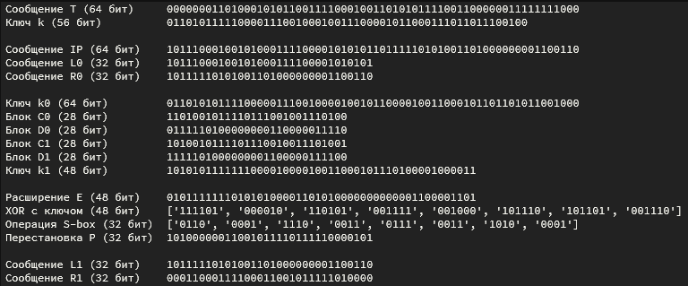

**Часть 2. Визуализация 1 раунда алгоритма DES.**

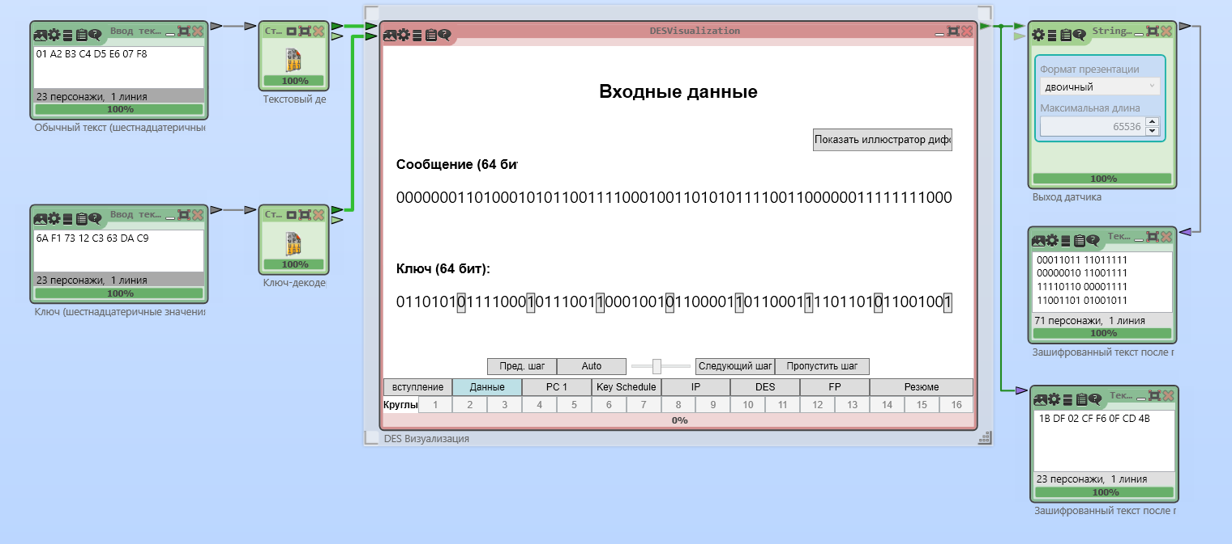

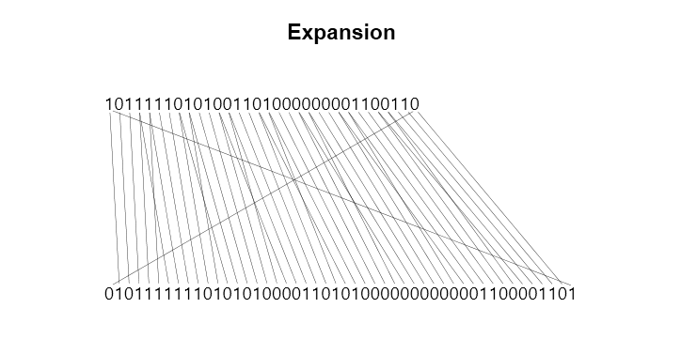

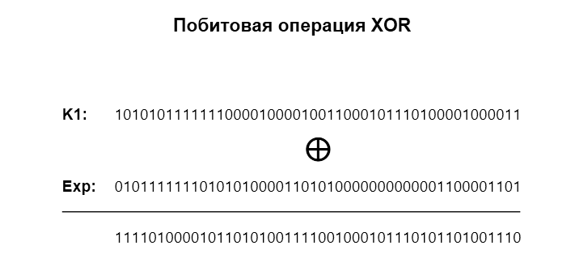

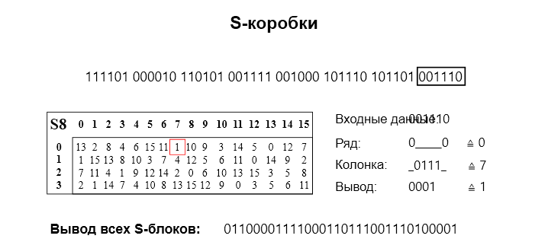

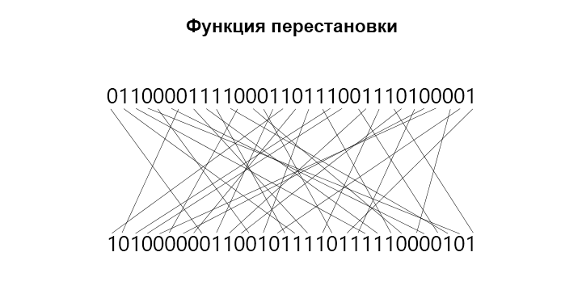

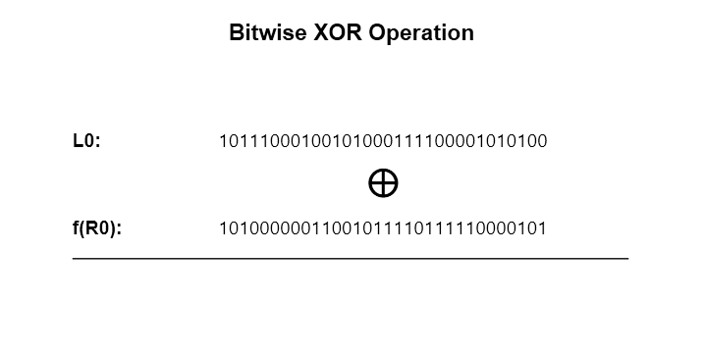

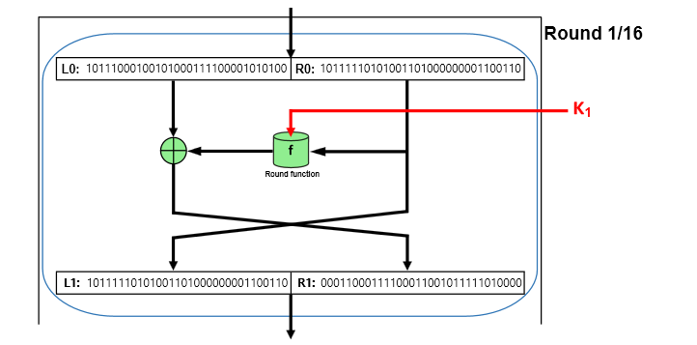

**Часть 2. Визуализация «лавинного эффекта» DES.**

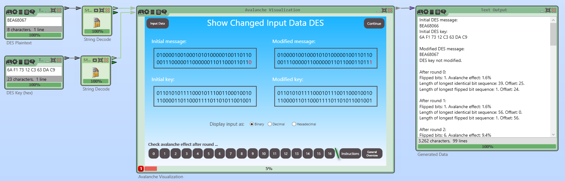

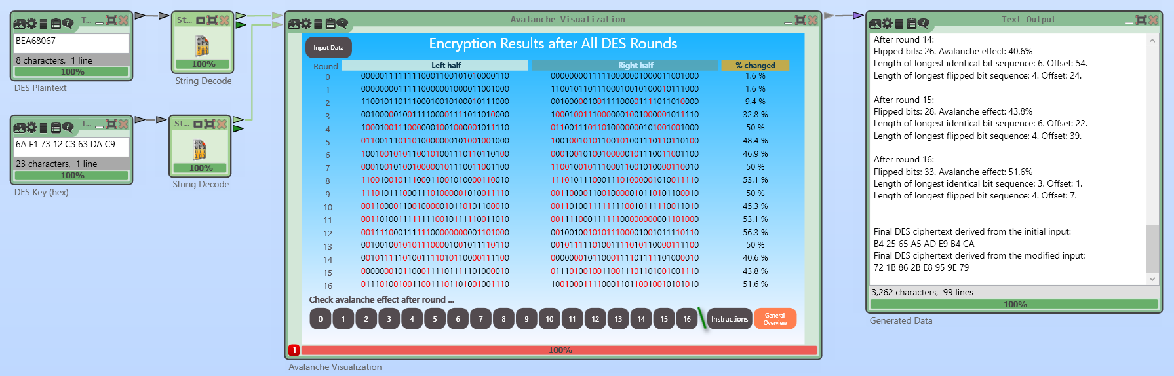

**Часть 2. Проведение Padding Oracle атаки на DES.**

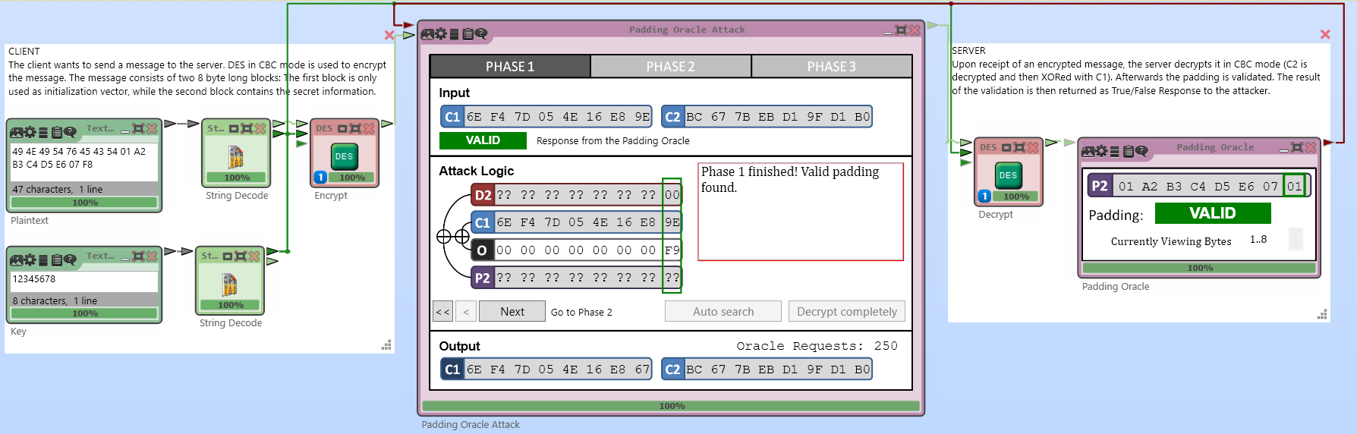

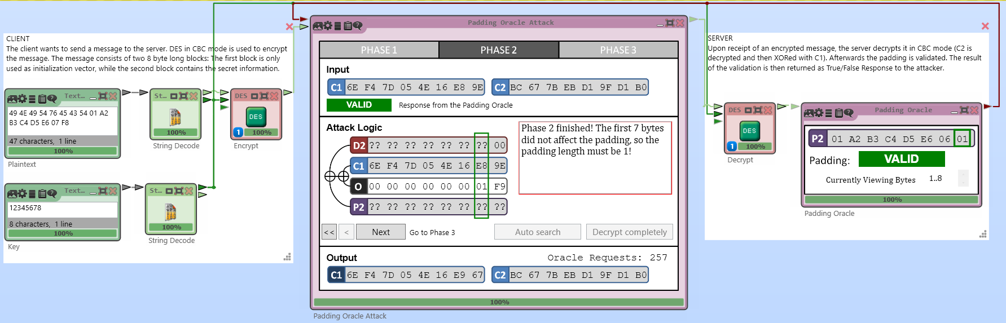

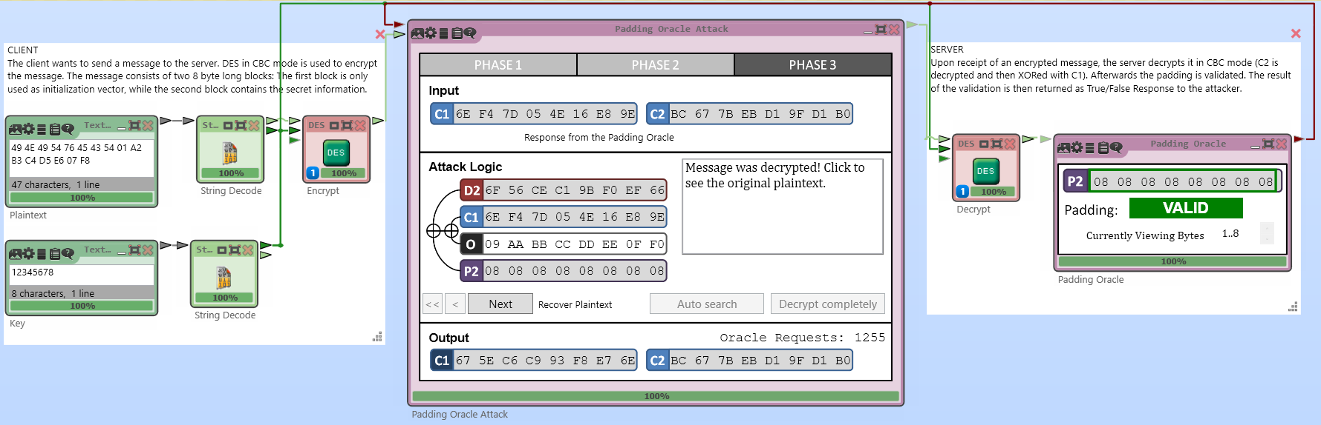

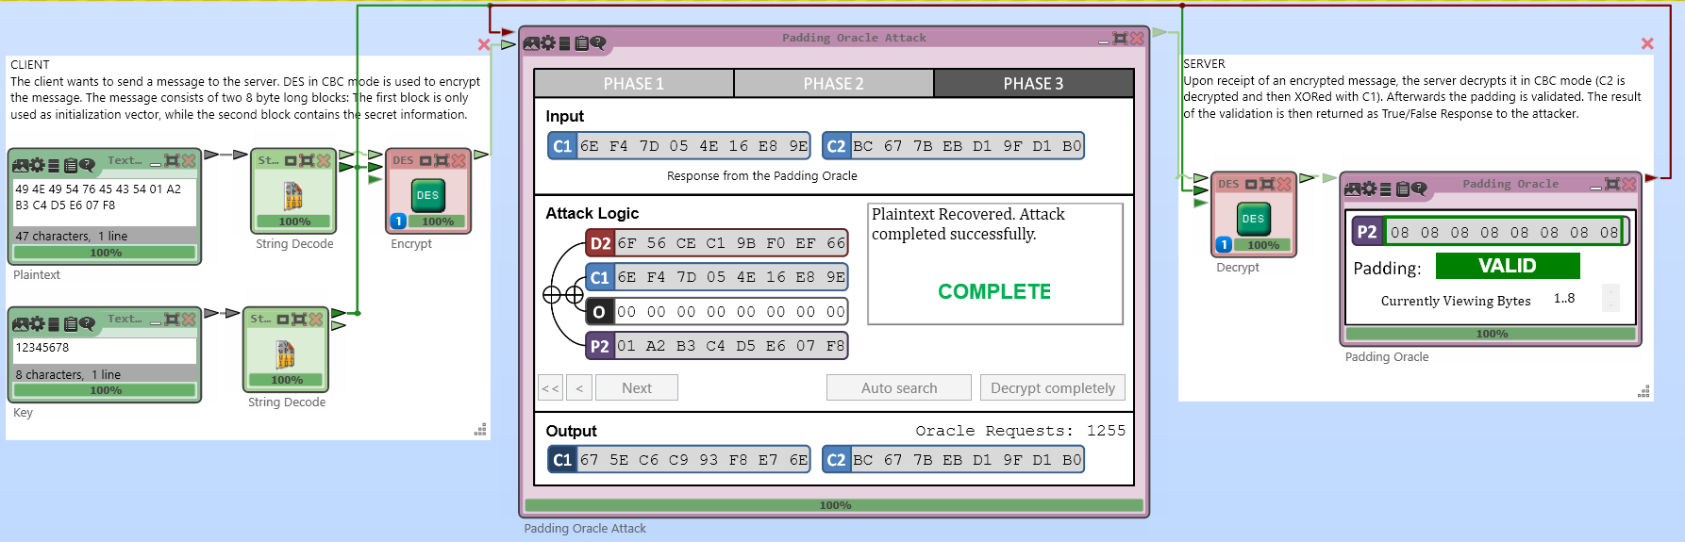

Вывод:

В результате данной лабораторной работы были изучены основные принципы работы алгоритмы DES, программно реализован полный процесса шифрования для 1 раунда с генерацией 64 битного блока, начальной перестановкой IP, выполнением 1 раунда функции расширения ключа. Был выполнен анализ визуализации алгоритма DES, продемонстрирован лавинный эффект, проведена padding oracle атака на DES.

Приложение 1. Листинг программного кода.

**import** **random**

*# msg_T = '0000000110100010101100111100010011010101111001100000011111111000'*

*# key56 = '01101011111000011100100010011100001011000111011011100100'*

msg_T = key56 = ''

**for** i **in** range(64):

msg_T += str(round(random.random()))

**for** i **in** range(56):

key56 += str(round(random.random()))

**print**('Сообщение T (64 бит) ', msg_T)

**print**('Ключ k (56 бит) ', key56, '**\n**')

*# Начальная перестановка*

msg_IP = ''

msg_IP_list = (58,50,42,34,26,18,10,2,60,52,44,36,28,20,12,4,62,54,46,38,30,22,14,6,64,56,48,40,32,24,16,8,57,49,41,33,25,17,9,1,59,51,43,35,27,19,11,3,61,53,45,37,29,21,13,5,63,55,47,39,31,23,15,7)

**for** i **in** range(len(msg_IP_list)):

msg_IP += msg_T[msg_IP_list[i]-1]

**print**('Сообщение IP (64 бит) ', msg_IP)

*# Разделение на L0 и R0*

L_list = []

R_list = []

L_list.append(msg_IP[:32])

R_list.append(msg_IP[32:])

**print**('Сообщение L0 (32 бит) ', L_list[0])

**print**('Сообщение R0 (32 бит) ', R_list[0], '**\n**')

*# Расширение ключа*

key64 = ''

**for** i **in** range(0, len(key56), 7):

**for** n **in** range(7):

key64 += key56[i+n]

key64 += '0'

**print**('Ключ k0 (64 бит) ', key64)

*# Формирование блоков C0 и D0*

C_list = (57,49,41,33,25,17,9,1,58,50,42,34,26,18,10,2,59,51,43,35,27,19,11,3,60,52,44,36)

D_list = (63,55,47,39,31,23,15,7,62,54,46,38,30,22,14,6,61,53,45,37,29,21,13,5,28,20,12,4)

msg_C = ''

msg_D = ''

**for** i **in** range(len(C_list)):

msg_C += key64[C_list[i]-1]

msg_D += key64[D_list[i]-1]

**print**('Блок C0 (28 бит) ', msg_C)

**print**('Блок D0 (28 бит) ', msg_D)

*# Циклический сдвиг*

msg_C += msg_C[0]

msg_C = msg_C[1:]

msg_D += msg_D[0]

msg_D = msg_D[1:]

msg_CD = msg_C + msg_D

**print**('Блок C1 (28 бит) ', msg_C)

**print**('Блок D1 (28 бит) ', msg_D)

*# Получение ключа 48 бит*

key = ''

key_list = (14,17,11,24,1,5,3,28,15,6,21,10,23,19,12,4,26,8,16,7,27,20,13,2,41,52,31,37,47,55,30,40,51,45,33,48,44,49,39,56,34,53,46,42,50,36,29,32)

**for** i **in** range(len(key_list)):

key += msg_CD[key_list[i]-1]

**print**('Ключ k1 (48 бит) ', key, '**\n**')

*# Расширение E*

msg_E = ''

expansion_E_list = (32,1,2,3,4,5,4,5,6,7,8,9,8,9,10,11,12,13,12,13,14,15,16,17,16,17,18,19,20,21,20,21,22,23,24,25,24,25,26,27,28,29,28,29,30,31,32,1)

**for** i **in** range(len(expansion_E_list)):

msg_E += R_list[0][expansion_E_list[i]-1]

**print**('Расширение E (48 бит) ', msg_E)

*# Сложение с ключом*

msg_B = []

msg_temp = ''

**for** i **in** range(len(msg_E)):

msg_temp += str((int(msg_E[i])+int(key[i]))%2)

**if** (i+1)%6 == 0:

msg_B.append(msg_temp)

msg_temp = ''

**print**('XOR с ключом (48 бит) ', msg_B)

*# Преобразование (Операция подстановки S-box)*

s1 = ((14, 4, 13, 1, 2, 15, 11, 8, 3, 10, 6, 12, 5, 9, 0, 7),

(0, 15, 7, 4, 14, 2, 13, 1, 10, 6, 12, 11, 9, 5, 3, 8),

(4, 1, 14, 8, 13, 6, 2, 11, 15, 12, 9, 7, 3, 10, 5, 0),

(15, 12, 8, 2, 4, 9, 1, 7, 5, 11, 3, 14, 10, 0, 6, 13))

s2 = ((15, 1, 8, 14, 6, 11, 3, 4, 9, 7, 2, 13, 12, 0, 5, 10),

(3, 13, 4, 7, 15, 2, 8, 14, 12, 0, 1, 10, 6, 9, 11, 5),

(0, 14, 7, 11, 10, 4, 13, 1, 5, 8, 12, 6, 9, 3, 2, 15),

(13, 8, 10, 1, 3, 15, 4, 2, 11, 6, 7, 12, 0, 5, 14, 9))

s3 = ((10, 0, 9, 14, 6, 3, 15, 5, 1, 13, 12, 7, 11, 4, 2, 8),

(13, 7, 0, 9, 3, 4, 6, 10, 2, 8, 5, 14, 12, 11, 15, 1),

(13, 6, 4, 9, 8, 15, 3, 0, 11, 1, 2, 12, 5, 10, 14, 7),

(1, 10, 13, 0, 6, 9, 8, 7, 4, 15, 14, 3, 11, 5, 2, 12))

s4 = ((7, 13, 14, 3, 0, 6, 9, 10, 1, 2, 8, 5, 11, 12, 4, 15),

(13, 8, 11, 5, 6, 15, 0, 3, 4, 7, 2, 12, 1, 10, 14, 9),

(10, 6, 9, 0, 12, 11, 7, 13, 15, 1, 3, 14, 5, 2, 8, 4),

(3, 15, 0, 6, 10, 1, 13, 8, 9, 4, 5, 11, 12, 7, 2, 14))

s5 = ((2, 12, 4, 1, 7, 10, 11, 6, 8, 5, 3, 15, 13, 0, 14, 9),

(14, 11, 2, 12, 4, 7, 13, 1, 5, 0, 15, 10, 3, 9, 8, 6),

(4, 2, 1, 11, 10, 13, 7, 8, 15, 9, 12, 5, 6, 3, 0, 14),

(11, 8, 12, 7, 1, 14, 2, 13, 6, 15, 0, 9, 10, 4, 5, 3))

s6 = ((12, 1, 10, 15, 9, 2, 6, 8, 0, 13, 3, 4, 14, 7, 5, 11),

(10, 15, 4, 2, 7, 12, 9, 5, 6, 1, 13, 14, 0, 11, 3, 8),

(9, 14, 15, 5, 2, 8, 12, 3, 7, 0, 4, 10, 1, 13, 11, 6),

(4, 3, 2, 12, 9, 5, 15, 10, 11, 14, 1, 7, 6, 0, 8, 13))

s7 = ((4, 11, 2, 14, 15, 0, 8, 13, 3, 12, 9, 7, 5, 10, 6, 1),

(13, 0, 11, 7, 4, 9, 1, 10, 14, 3, 5, 12, 2, 15, 8, 6),

(1, 4, 11, 13, 12, 3, 7, 14, 10, 15, 6, 8, 0, 5, 9, 2),

(6, 11, 13, 8, 1, 4, 10, 7, 9, 5, 0, 15, 14, 2, 3, 12))

s8 = ((13, 2, 8, 4, 6, 15, 11, 1, 10, 9, 3, 14, 5, 0, 12, 7),

(1, 15, 13, 8, 10, 3, 7, 4, 12, 5, 6, 11, 0, 14, 9, 2),

(7, 11, 4, 1, 9, 12, 14, 2, 0, 6, 10, 13, 15, 3, 5, 8),

(2, 1, 14, 7, 4, 10, 8, 13, 15, 12, 9, 0, 3, 5, 6, 11))

a = b = 0

msg_Bs = []

s_list = (s1, s2, s3, s4, s5, s6, s7, s8)

**for** i **in** range(len(msg_B)):

a = int(str(msg_B[i][0])+str(msg_B[i][5]), 2)

b = int(str(msg_B[i][1])+str(msg_B[i][2])+str(msg_B[i][3])+str(msg_B[i][4]), 2)

msg_Bs.append(format(s_list[i][a][b], '04b'))

**print**('Операция S-box (32 бит) ', msg_Bs)

msg_temp = msg_Bs

msg_Bs = ''

**for** elem **in** msg_temp:

msg_Bs += elem

*# Перестановка P*

msg_P = ''

permutation_P_list = (16,7,20,21,29,12,28,17,1,15,23,26,5,18,31,10,2,8,24,14,32,27,3,9,19,13,30,6,22,11,4,25)

**for** i **in** range(len(permutation_P_list)):

msg_P += msg_Bs[permutation_P_list[i]-1]

**print**('Перестановка P (32 бит) ', msg_P, '**\n**')

*# Получение L1 и R1*

L_list.append(R_list[0])

msg_temp = ''

**for** i **in** range(len(R_list[0])):

msg_temp += str((int(L_list[0][i])+int(msg_P[i]))%2)

R_list.append(msg_temp)

**print**('Сообщение L1 (32 бит) ', L_list[1])

**print**('Сообщение R1 (32 бит) ', R_list[1])